Protótipo de Interfaces

(As linhas de contorno em interfaces com fundo branco só foram utilizadas para diferenciar do fundo branco do arquivo)

I_Login

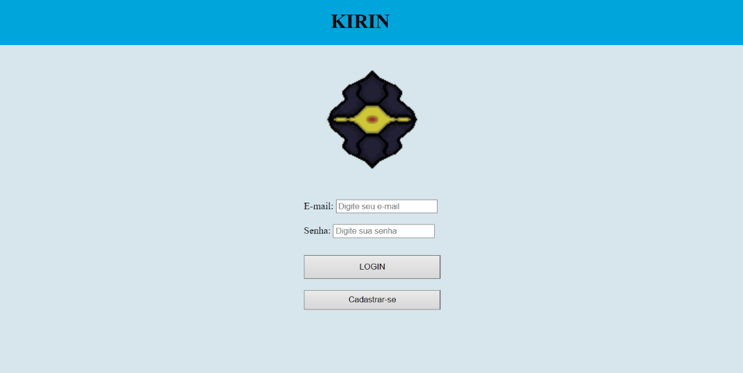

IE_Login

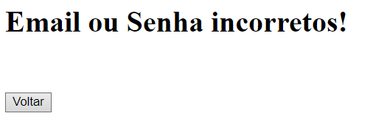

I_CadastroFuncionario



I_Inicial



I_CadastrarCliente



I_ConsultarCliente

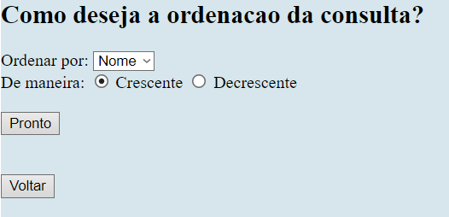

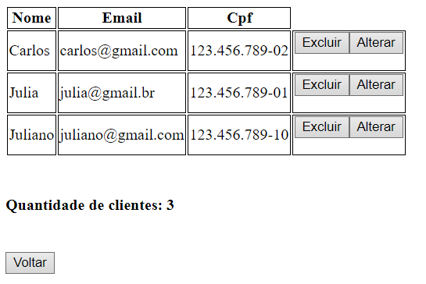

Alterar e Excluir Cliente

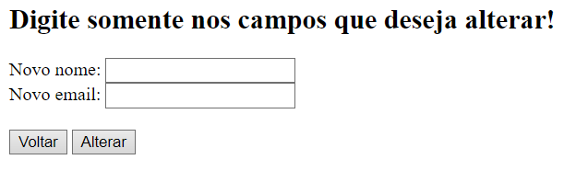

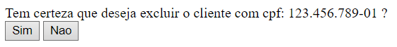

IS_ExcluirCliente

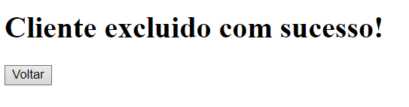

IE_ExcluirCliente

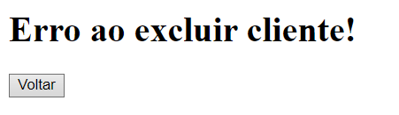

IS_AlterarCliente



IE_AlterarCliente

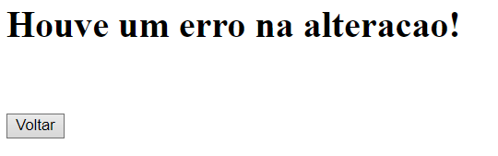

I_CadastrarLocacao



I_ConsultarLocacao

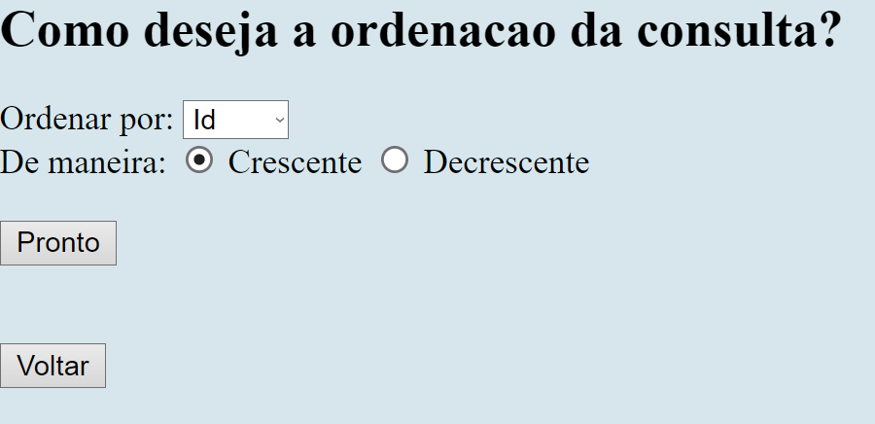

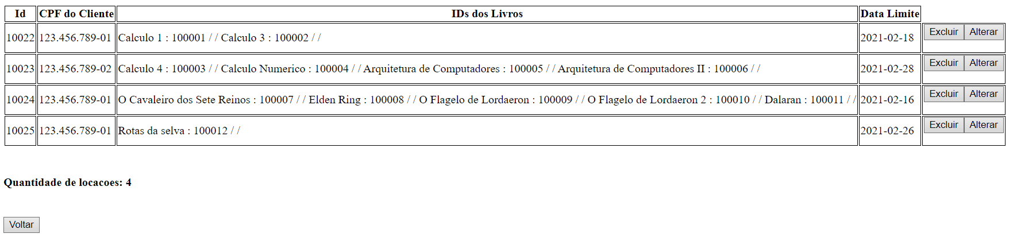

Alterar e Excluir Locacao

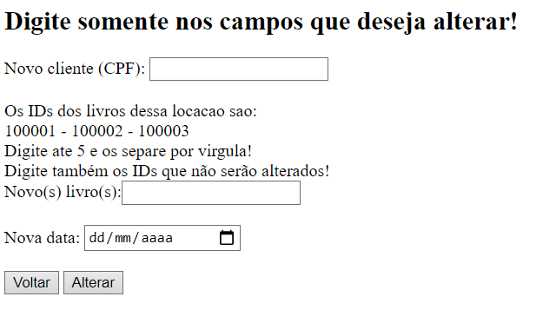

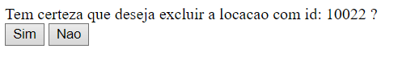

IS_ExcluirLocacao

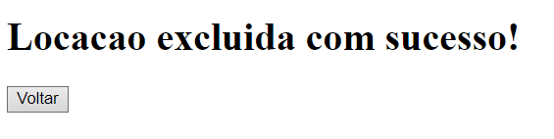

IE_ExcluirLocacao

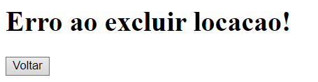

IS_AlterarLocacao



IE_AlterarLocacao

